

**Z S T U**

**Zhejiang Sci-Tech University**

**世界经济概论**



**题目: 俄乌战争对供应链网络的风险与压力**

|  |  |  |
| --- | --- | --- |
| **姓名** | **学号** | **班级** |
| 陈昊天 | 2021329600006 | 计算机科学与技术21（4）班 |

俄乌战争对供应链网络的风险与压力

摘 要:供应链是将产品或服务提供给最终消费者的过程和活动中上下游成员所构成的网络。疫情背景下俄乌战争的爆发和欧美与俄罗斯间的经济制裁使货物的流动和供应遭受严重的影响。本文探讨了战争时期全球供应链的现状，并借此提出管理启示和解决方案。

关键词:物流 供应链 俄乌战争

1. 全球物流与供应链情况

俄乌冲突在2022年2月24日升级并迅速发展为二战以来欧洲最大规模的战争，对全球物流与供应链网络造成巨大冲击。供应链问题可能会拖累经济增长并推高通货膨胀。在过去两年中，美国和亚洲间的贸易路线受到疫情的影响最为严重。由于德国严重依赖俄罗斯供应的能源，其物流与供应链也受到不小的影响。

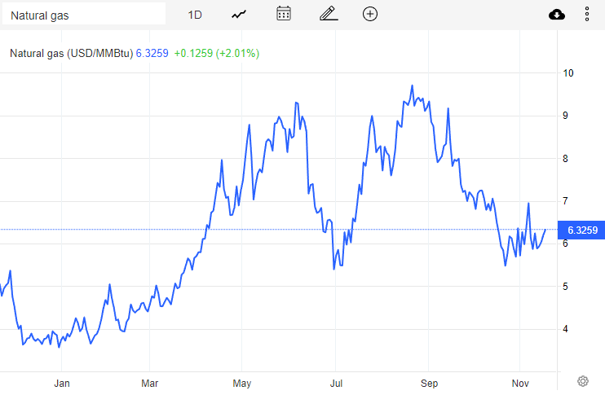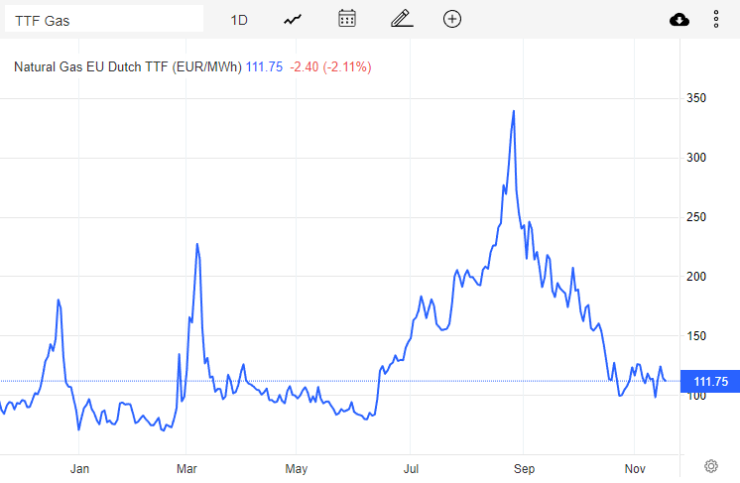

2022年以来欧洲原油、天然气价格走势图

欧盟的工厂由于缺乏柴油和零件而产能受限。除了战争造成的阻碍外，中国疫情的又一次高峰影响了包括上海市在内的经济中心被全域静默。10月中旬，苹果最大的iPhone制造商富士康关闭了郑州的主要工厂。

据 Statista Research Department发布的全球供应链压力指数显示，自2020年8月起，全球供应链压力指数不断上升，在2021年12月达到顶峰。

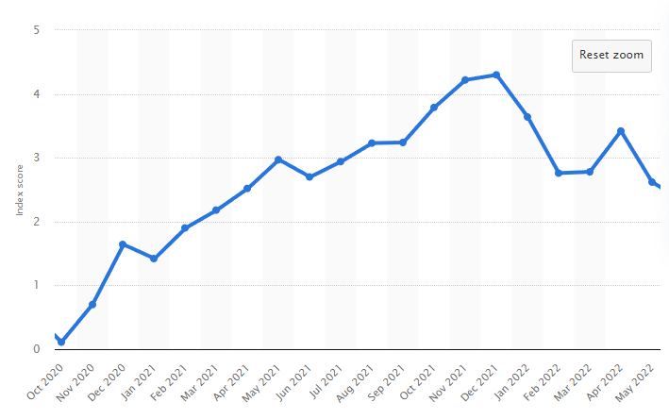

2020年8月到2022年5月的全球供应链压力指数走势图

1. 供应链、供应链管理的作用和特点

（一）供应链

供应链是指产品生产和流通过程中所涉及的原材料供应商、生产商、分销商、零售商以及最终消费者等成员通过与上游、下游成员的连接组成的网络结构。也即是由物料获取、物料加工、并将成品送到用户手中这一过程所涉及的企业和企业部门组成的一个网络。

如果供应链有效运作，企业将获得竞争优势，在国内外市场站稳脚跟，提高企业的拓展能力。一件产品在到达消费者手中之前，需要经过很多流程。这样的过程可以将原材料转化为成品并将它们发送给分销商。分销商将商品分销到零售点。所有这些过程都是供应链的一部分。因此，供应链在以最便捷、最优的方式将产品和服务带给消费者方面发挥着极其重要的作用。一家产品销量高、利润持续增长的公司，意味着它的供应链做得很好。

供应链必须与公司或企业的经营目标和经营战略相一致。有效的供应链需要根据资源、市场和业务优势等因素，与公司在各个时期的战略相结合。在有效的供应链中，企业还需要创造适合其目标市场的优质产品。同时，产品和货物必须及时交付给客户。供应链还需要纳入对公司自身地位的评估。对于每个职位，供应商和客户都会有不同的选择。供应链的变化。在供应链中，公司被迫适应变化，各方将就市场和客户的情况相互交换信息。因此，为了拥有有效的供应链，企业自身必须根据市场、竞争对手、客户的情况，及时做出改变的决策。

（二）供应链管理

供应链管理作为一个策略概念，以相应的信息系统电脑管理技术，将从原料材料采购直到销售给最终客户民众的全部企业活动集成在一个无缝接续流程中。

供应链管理包括了对物料流动，信息流动，和资金流动的管理，是企业运营管理中的重要组成成分。供应链管理一般包括：采购、制造、物流和供应链计划，以及相关的信息分析与财务管理。经济全球化的大背景扩充了供应链管理内容和范围：国际物流，生产外包，战略采购，供应链协作等得到了较大发展。

1. 供应链的风险情况分析

（一）供应链拥堵增加和成本提高

乌克兰在 2022 年 3 月 31 日致国际海事组织的第 4544 号通函中声明，由于俄罗斯联邦的侵略和漂流水雷，无法保证通过黑海 “蓝色走廊” 进行的国际航运安全。这导致大量船只等待通过刻赤海峡。

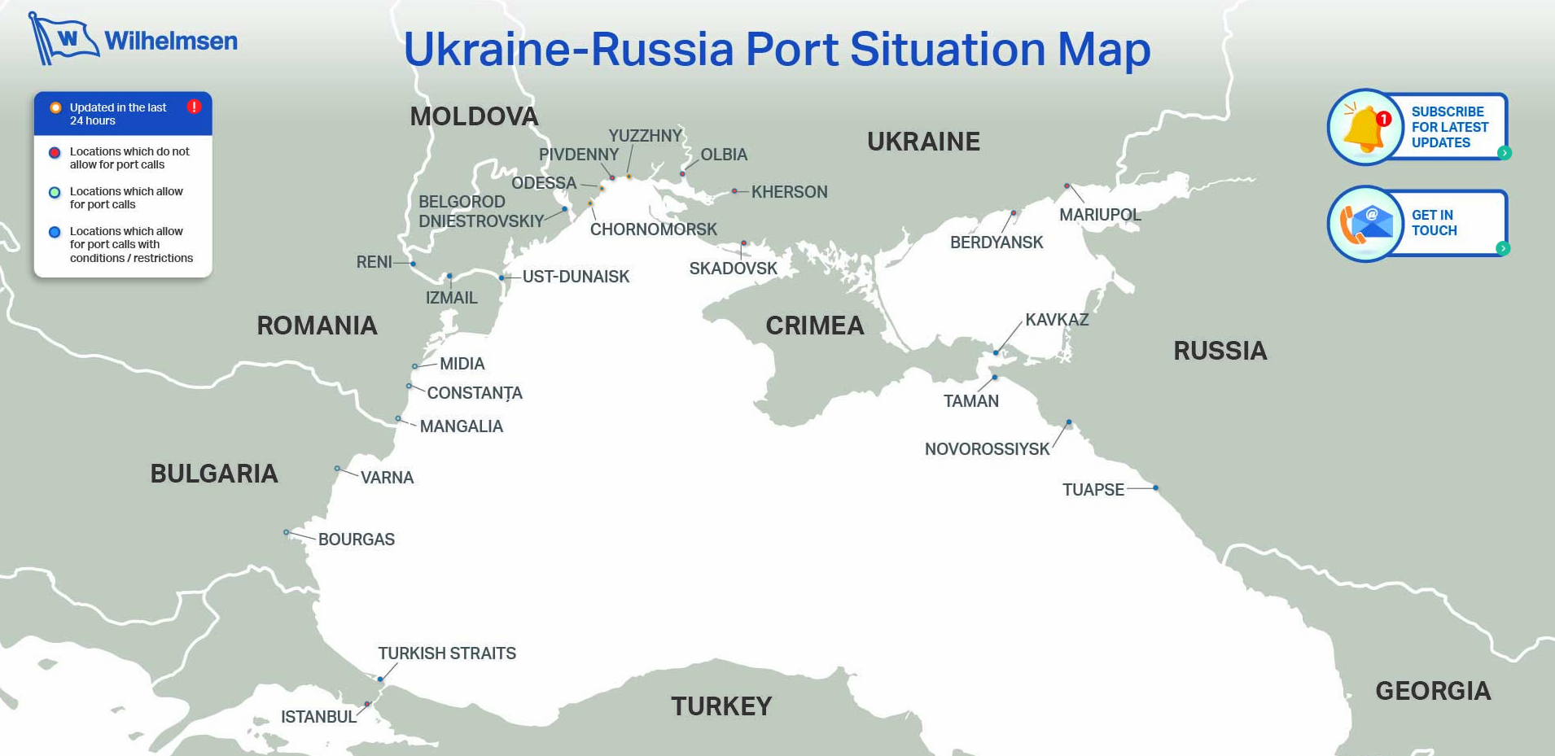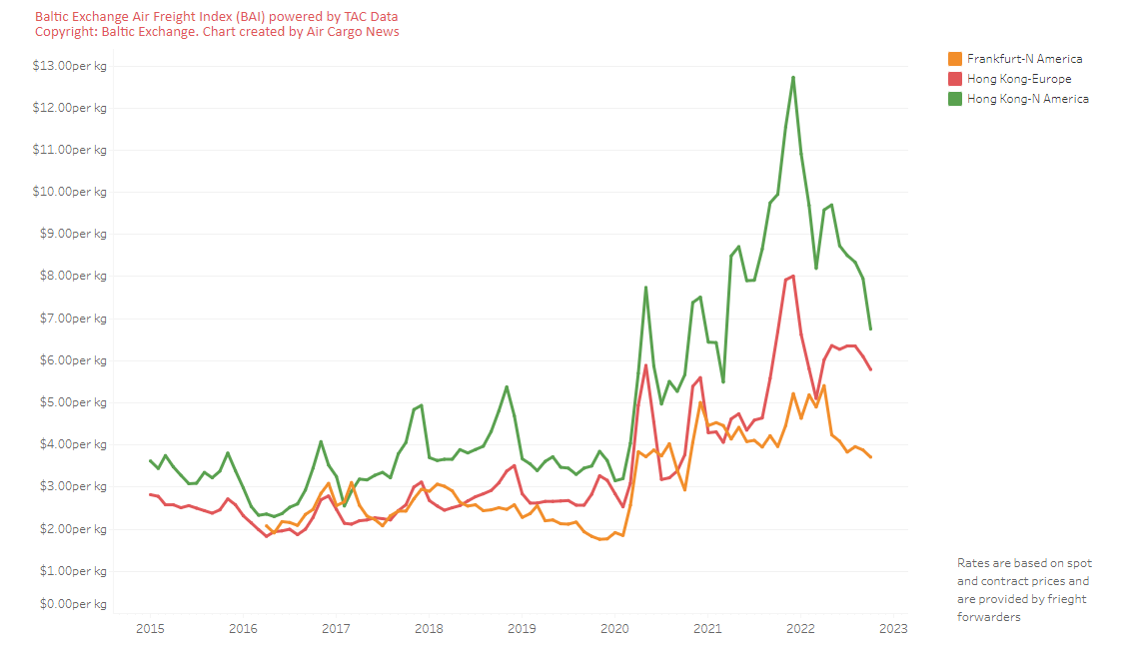

2022年11月的乌克兰-俄罗斯港口情况图 自2015年1月的波罗的海交易所空运指数

乌克兰 70% 的出口产品是通过船舶运输的。黑海和亚速海周边地区目前非常危险或无法通行。直接受到战争威胁的船只来自日本、土耳其、摩尔多瓦和爱沙尼亚的油轮、集装箱船和货船。运输的商品包括柴油、稀土和谷物。供应行业的许多公司已暂停往返俄罗斯和乌克兰的送货服务。货物运输处于停顿状态，因为乌克兰敖德萨市和马里乌波尔市的海港因炮击受损而关闭。集装箱运输业务现在已经停滞，大量货物滞留在这些港口。航空运输的情况也面临许多类似的困难。乌克兰领空禁止民航飞行，航空公司也避免飞越俄罗斯领空，导致空运费率飙升，大大减少了通过这种运输方式运输的货物量。种种情况使乌克兰的出口额大幅下降，从2022年2月的53亿美元减少到3月的26亿美元，截至2022年8月也仅仅恢复至战前的 63%。

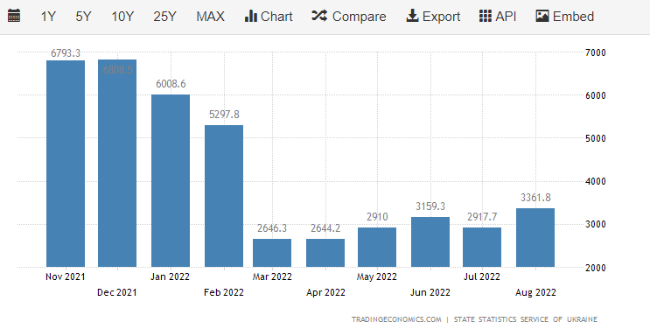

2021年11月至2022年8月的乌克兰出口额走势图

1. 制造业面临的风险

航班取消可能产生连锁反应并扰乱其他地区的供应。若铂金、铝、葵花籽油、原油和钢铁等原材料和燃料不能及时供应，欧洲、俄罗斯和乌克兰的工厂将面临停产风险。不断升级的紧张局势也导致能源价格飙升，使运输成本升高。乌克兰长期以来向世界供应了约50%的氖气和40%的氪气，是芯片生产不可或缺的原料。当前战争造成的供应中断导致该产品无法到达制造商手中，使他们很难应对组件短缺、交货延迟和原材料成本上涨的问题。这意味着依赖芯片的公司，如汽车制造商，也面临生产延误。

1. 管理启示和解决方案

（一）寻找替代供应来源

首先，企业需要迅速采取行动，将替代供应来源落实到位。不同供应商将使他们能够确保关键的库存和能力，以便继续维持生产。从长远来看，应该考虑通过使用尽可能多的本地供应商来增加供应链的容错能力。

（二）确定受影响的产品和服务

决策者要清楚地了解他们的哪些产品和服务会受到供应商价格上涨和供应链中断成本的影响及其程度。这对企业的供应链管理水平要求很高，但将有效地帮助企业应对供应链断裂造成的不利影响。

1. 优化每项产品或服务的基本成本

企业应尽可能地利用成本工程原则，从产品设计中减少或去除短缺的材料和成本，减少物流成本和制造过程的成本。尽管这应该在产品设计之初就应该被考虑到，但情况的变化或许使再次优化成本成为可能。

参考文献

1. Trading Economics. Natural Gas EU Dutch TTF And Crude Oil WTI Chart[EB/OL]. [2022]. https://tradingeconomics.com/commodity/eu-natural-gas.
2. Statista. Global supply chain pressure index[EB/OL]. [2022]. https://www.statista.com/statistics/1315308/global-supply-chain-pressure-index/.
3. Wilhelmsen. Ukraine-Russia Port Situation Map[EB/OL]. [2022]. https://www.wilhelmsen.com/port-services/ships-agency/campaigns/ukraine-russia/ukraine-russia-port-situation-map/.
4. Air Cargo. AIRFREIGHT RATES – BALTIC EXCHANGE AIRFREIGHT INDEX[EB/OL]. [2022].https://www.aircargonews.net/data-hub/airfreight-rates-tac-index/ .
5. Trading Economics. Ukraine Exports Historical Data Chart[EB/OL]. [2022]. https://tradingeconomics.com/ukraine/exports.
6. Roy Williams. Ukraine war: battling with supply chain disruption[EB/OL]. [2022]. https://www.cips.org/supply-management/opinion/2022/july/ukraine-war-battling-with-supply-chain-disruption/.
7. Wikipedia contributors. Russo-Ukrainian War[EB/OL]. [2022]. https://wikipedia.org/wiki/Russo-Ukrainian_War.